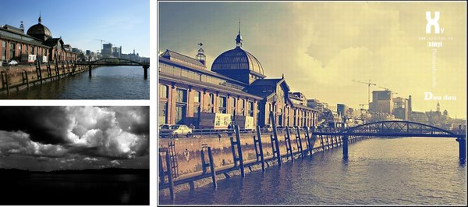
照片名称：调出怀旧的风景照片
1、打开原图，复制一层
2、曲线调整，数值RGB：109，99
3、色相饱和度，数值：0，-39，0
4、色彩平衡，数值：0，0，-34
5、可选颜色，中性色：0，0，-20，0
6、新建图层，填充d7b26c，图层模式叠加，不透明度56%，
7、把云彩素材拉进图中，放到原图上面，图层模式柔光，把除了天空之外的部分擦出来，盖印图层（Ctrl+Alt+Shift+E）
8、可选颜色，黑色：0，0，-14，-5
9、新建图层，填充0d1d50，图层模式排除，复制一层，填充52%
10、曲线调整，数值RGB：128，155
11、色彩平衡，数值：+24，+7，-64，填充70%
12、色阶，数值：29，1.00，227，填充58%
13、可选颜色，中性色：+16，+12，-11，+5
14、盖印图层（Ctrl+Alt+Shift+E），色彩平衡，数值：+24，+7，-64，填充38%
15、盖印图层（Ctrl+Alt+Shift+E），不透明度46%，填充48%，
16、Ctrl+E合并可见图层，锐化一下

